解析几何中的最值问题
【基础训练】
1.双曲线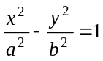的离心率为e₁，双曲线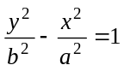的离心率为e₂，则e₁+e₂的最小值为
A. 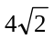 B.2 C.2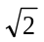 D.4

2.若点P（x，y）在椭圆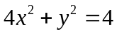上，求x+y的最大、最小值

3.若x，y∈R，且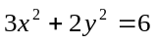，则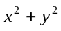的最大值是 ，最小值是 。

4.已知点A(3,2), F(2,0)，在双曲线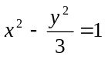上求一点P，其坐标为 时，使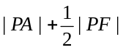最小,最小值是 ；

5.抛物线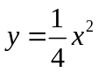的动弦AB长为,则AB中点M到轴的最短距离是 ；

6.若点（x，y）在椭圆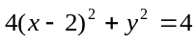上，则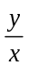的最大值为 ；

【典型例题】
例1.已知定点A（a，0），其中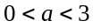，它到椭圆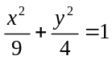上的点的距离的最小值为1，求a的值。

例2.已知抛物线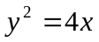的顶点O，点A（5，0），倾斜角为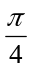的直线l与线段OA相交但不过O，A两点，且交抛物线与M，N两点，求△AMN面积最大的直线l的方程，并求△AMN的最大面积。
思路：对于△AMN的面积，可利用线段|MN|的长及点A到直线l的距离d来表示，而表达式是关于b的函数，在考虑求函数的最值即可。
解：设直线l的方程是y=x+b
∵直线与线段OA相交，∴-5<b<0,
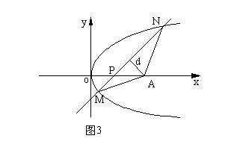
由方程组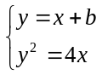消去y得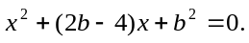
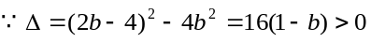
∴直线l与抛物线必有两个交点,设为M(x₁,y₁),N(x₂,y₂)。
则由弦长公式可得
|MN|=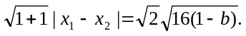
设点A到直线l的距离为d ，则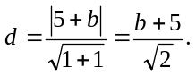
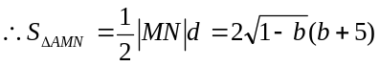
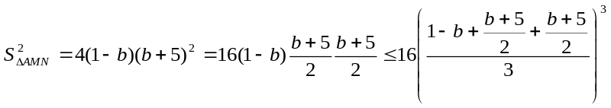=128
∴当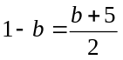，即b=-1时，面积的最大值为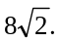
此时直线的方程为y=x-1。

例3、垂直于x轴的直线交双曲线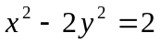于M、N不同两点，A₁、A₂分别为双曲线的左顶点和右顶点，设直线A₁M与A₂N交于点P（x₀，y₀）
（Ⅰ）证明：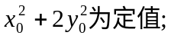
（Ⅱ）过P作斜率为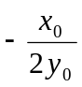的直线l，原点到直线l的距离为d，求d的最小值.

直线的参数方程在圆锥曲线中的应用
若直线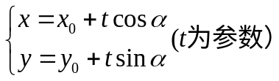与曲线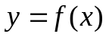交于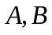两点，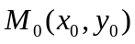，对应的参数为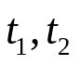，则
（1）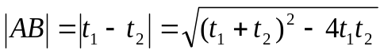
（2）弦AB中点所对应的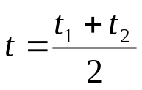
（3）若定点恰为AB中点，则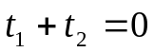

例4.已知直线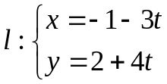与双曲线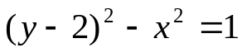交于A，B两点，其中P（-1，2），（1）求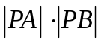的值（2）弦长（3）弦AB中点M与点P的距离

例5.AB,CD是中心为点O的椭圆的两条相交弦,交点为P,两弦AB,CD与椭圆的长轴的夹角分别为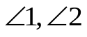且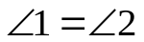,求证: